Vega Vintercup i Danstrup Hegn
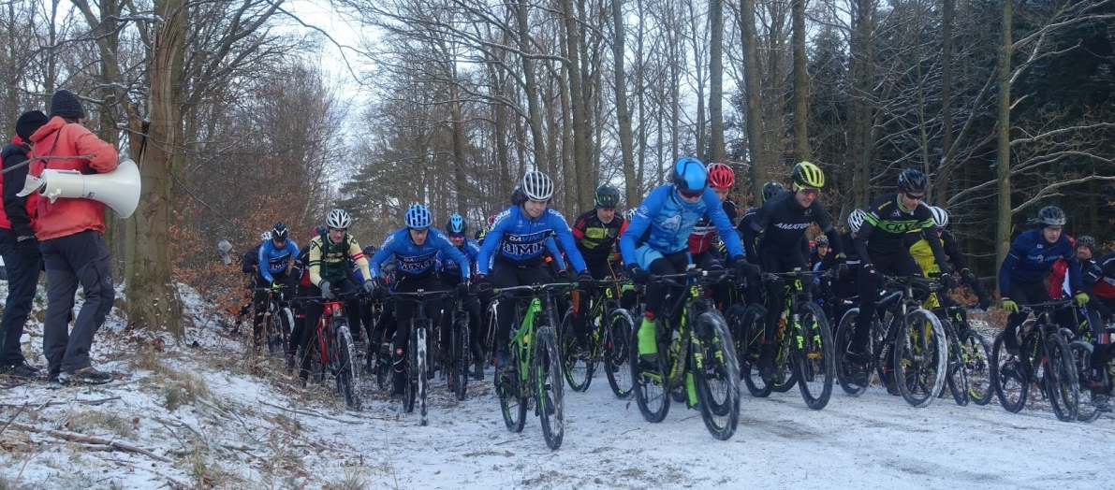
Pedalatleterne var arrangør af 5. afdeling i Vega Vintercup afholdt i Danstrup Hegn den 4. februar.
Sporet i Danstrup Hegn er meget varieret - lange hurtige partier i løvskov afløst af teknisk krævende partier i nåleskov brolagt med rødder. Dertil kommer, at sporet ofte er vådt, selv i den tørreste sommer kan man få mudder med hjem efter en tur i Danstrup Hegn, men uanset vejret er sporet altid værd at køre.
Det var med stor spænding og ængstelse vi arrangører i ugerne op til løbet fulgte vejrudsigten, der bød på regn, regn og regn.
Steen Hoppe, der kører sporet ca. 35 gange om året og kender hver en kringelkrog, fik opgaven med at finde A: En god rute og B: En tør rute til regnvejr. Det gjorde han ganske udmærket, men skovningen i år er så omfattende og hurtig, at dele af ruten var nærmest ikke eksisterende en uge før løbet.
Men ildsjælene på formiddagsholdet gik i gang med at ændre og teste ruten indtil en sikkerhedsmæssig forsvarlig men stadig udfordrende version forelå.
Det endte med at vejret var med os på dagen, let frost og solskin. De bedste vinterforhold til MTB løb i Danstrup. 171 ryttere og ca. 20 hjælpere mødtes søndag morgen og havde en fantastisk vinterdag i skoven.
De 10 ryttere fra PAF gjorde god figur, dog måtte Vibeke og Lars udgå med henholdsvis punkteret dæk og skulder. Begge skulle dog være lappet på nuværende tidspunkt.
Det fine vintervejr med let frost og let sol gjorde, at sporet blev en anelse iset efterhånden som runderne blev kørt, men vi slap heldigvis for flere uheld.
Alle detaljer kom på plads og løbet blev afviklet på fornemmeste vis og deltagerne, fra motionist til elite, havde kun ros til arrangørerne.
PAF rytterne

